Bot Telegram Pengingat Jadwal Sekolah dan Tugas

Judul “Bot Telegram Pengingat Jadwal Sekolah dan Tugas” menggambarkan sebuah sistem yang dirancang untuk membantu siswa dalam mengelola jadwal kegiatan sekolah serta tugas-tugas akademik melalui media aplikasi Telegram. Sistem ini memanfaatkan teknologi bot pada platform Telegram sebagai sarana interaksi antara pengguna dan sistem pengingat secara otomatis.
Pemilihan Telegram sebagai media utama didasarkan pada kemudahan akses, penggunaan yang ringan, serta popularitasnya di kalangan pelajar. Bot Telegram memungkinkan pengguna untuk menerima informasi jadwal dan pengingat tugas secara real-time tanpa perlu menginstal aplikasi tambahan.
Kata pengingat pada judul menunjukkan fungsi utama sistem, yaitu memberikan notifikasi atau pemberitahuan kepada pengguna sesuai dengan jadwal yang telah ditentukan sebelumnya. Dengan adanya fitur ini, diharapkan siswa dapat lebih disiplin, tidak lupa terhadap jadwal pelajaran maupun tenggat waktu pengumpulan tugas.
Secara keseluruhan, tugas akhir ini bertujuan untuk merancang dan mengimplementasikan sebuah bot Telegram yang mampu menjadi solusi sederhana namun efektif dalam membantu aktivitas akademik siswa, khususnya dalam hal pengelolaan jadwal sekolah dan tugas.

Fungsi Sistem
Sistem Bot Telegram Pengingat Jadwal Sekolah dan Tugas memiliki beberapa fungsi utama yang dirancang untuk membantu siswa dalam mengelola kegiatan akademik sehari-hari. Adapun fungsi dari sistem ini adalah sebagai berikut:
- Menyimpan Jadwal Sekolah
Sistem memungkinkan pengguna untuk menyimpan jadwal pelajaran sekolah berdasarkan hari dan waktu tertentu.
- Menyimpan Data Tugas Sekolah
Pengguna dapat memasukkan informasi tugas sekolah, seperti nama tugas, mata pelajaran, dan batas waktu pengumpulan.
- Menampilkan Jadwal dan Tugas
Sistem dapat menampilkan kembali jadwal sekolah dan daftar tugas yang telah disimpan melalui perintah pada bot Telegram.
- Memberikan Pengingat Otomatis
Sistem mengirimkan notifikasi pengingat kepada pengguna melalui Telegram sesuai dengan waktu yang telah ditentukan, baik untuk jadwal pelajaran maupun tenggat waktu tugas.
- Interaksi Melalui Bot Telegram
Seluruh proses penggunaan sistem dilakukan melalui antarmuka bot Telegram, sehingga pengguna dapat mengakses sistem dengan mudah kapan saja dan di mana saja.

Batasan Masalah
Untuk menjaga fokus penelitian dan memudahkan proses pengembangan sistem, maka pada tugas akhir ini ditetapkan beberapa batasan masalah sebagai berikut:
- Sistem hanya digunakan sebagai pengingat jadwal sekolah dan tugas siswa.
- Sistem hanya dapat diakses melalui aplikasi Telegram.
- Pengguna sistem dibatasi hanya sebagai siswa, tanpa pembagian hak akses lain seperti admin atau guru.
- Sistem tidak menyediakan fitur pengelolaan nilai atau absensi siswa.
- Sistem tidak terintegrasi dengan aplikasi kalender atau sistem akademik lainnya.
- Sistem dijalankan dalam lingkup penggunaan sederhana dan tidak membahas aspek keamanan tingkat lanjut.

ERD DAN RELASI ANTAR TABEL
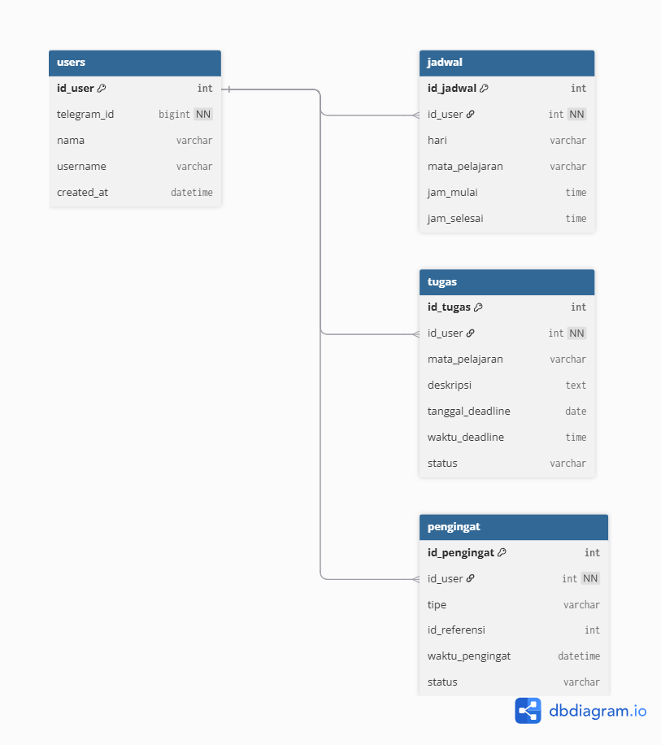

Penjelasan ERD (Entity Relationship Diagram)
Entity Relationship Diagram (ERD) pada sistem Bot Telegram Pengingat Jadwal Sekolah dan Tugas digunakan untuk menggambarkan struktur basis data serta hubungan antar tabel yang mendukung proses penyimpanan dan pengelolaan data pengguna, jadwal, tugas, dan pengingat.
ERD ini terdiri dari empat tabel utama, yaitu: users, jadwal, tugas, dan pengingat.

1. Tabel users
Tabel users berfungsi untuk menyimpan data pengguna bot, yaitu siswa yang menggunakan bot Telegram.
Atribut:
- id_user (Primary Key)
→ Kunci utama untuk mengidentifikasi setiap pengguna.
- telegram_id
→ ID unik dari Telegram yang digunakan bot untuk mengirim pesan pengingat.
- nama
→ Nama pengguna (siswa).
- username
→ Username Telegram pengguna.
- created_at
→ Waktu saat pengguna terdaftar di sistem.
Tabel ini menjadi tabel induk (parent table) karena berelasi dengan beberapa tabel lain.

2. Tabel jadwal
Tabel jadwal digunakan untuk menyimpan informasi jadwal pelajaran sekolah milik setiap pengguna.
Atribut:
- id_jadwal (Primary Key)
→ Kunci utama jadwal.
- id_user (Foreign Key)
→ Menghubungkan jadwal dengan pengguna pada tabel users.
- hari
→ Hari pelaksanaan jadwal (Senin, Selasa, dan seterusnya).
- mata_pelajaran
→ Nama mata pelajaran.
- jam_mulai
→ Waktu mulai pelajaran.
- jam_selesai
→ Waktu selesai pelajaran.
Relasi:
- Satu pengguna (users) dapat memiliki banyak jadwal
- Relasi One to Many (1:N) antara users dan jadwal

3. Tabel tugas
Tabel tugas digunakan untuk menyimpan data tugas sekolah yang dimiliki oleh pengguna.
Atribut:
- id_tugas (Primary Key)
→ Kunci utama tugas.
- id_user (Foreign Key)
→ Menghubungkan tugas dengan pengguna.
- mata_pelajaran
→ Mata pelajaran terkait tugas.
- deskripsi
→ Penjelasan atau isi tugas.
- tanggal_deadline
→ Tanggal batas pengumpulan tugas.
- waktu_deadline
→ Waktu batas pengumpulan tugas.
- status
→ Status tugas (misalnya: belum selesai, selesai).
Relasi:
- Satu pengguna (users) dapat memiliki banyak tugas
- Relasi One to Many (1:N) antara users dan tugas

4. Tabel pengingat
Tabel pengingat digunakan untuk menyimpan data pengingat yang akan dikirim oleh bot Telegram, baik untuk jadwal maupun tugas.
Atribut:
- id_pengingat (Primary Key)
→ Kunci utama pengingat.
- id_user (Foreign Key)
→ Pengingat milik pengguna tertentu.
- tipe
→ Jenis pengingat (jadwal atau tugas).
- id_referensi
→ ID yang merujuk ke tabel jadwal atau tugas.
- waktu_pengingat
→ Waktu pengingat dikirim oleh bot.
- status
→ Status pengingat (aktif / terkirim).
Relasi:
- Satu pengguna (users) dapat memiliki banyak pengingat
- Relasi One to Many (1:N) antara users dan pengingat

Tabel Fitur dan Hak Akses Sistem
Hak Akses Pengguna (Siswa)
No | Fitur | Deskripsi | Hak Akses
1 | Registrasi Pengguna | Siswa dapat mendaftarkan diri ke sistem melalui bot Telegram menggunakan akun Telegram masing-masing | Siswa
2 | Kelola Data Profil | Siswa dapat melihat dan memperbarui data profil seperti nama dan username | Siswa
3 | Input Jadwal Sekolah | Siswa dapat menambahkan jadwal pelajaran harian ke dalam sistem | Siswa
4 | Lihat Jadwal Sekolah | Siswa dapat melihat daftar jadwal sekolah yang telah disimpan | Siswa
5 | Ubah Jadwal Sekolah | Siswa dapat mengubah jadwal sekolah yang sudah ada | Siswa
6 | Hapus Jadwal Sekolah | Siswa dapat menghapus jadwal sekolah yang tidak diperlukan | Siswa
7 | Input Tugas Sekolah | Siswa dapat menambahkan data tugas beserta deadline | Siswa
8 | Lihat Daftar Tugas | Siswa dapat melihat daftar tugas yang dimiliki | Siswa
9 | Ubah Data Tugas | Siswa dapat memperbarui informasi tugas dan deadline | Siswa
10 | Hapus Tugas | Siswa dapat menghapus data tugas yang sudah tidak diperlukan | Siswa
11 | Pengingat Jadwal Otomatis | Sistem mengirimkan notifikasi pengingat jadwal pelajaran sesuai waktu yang ditentukan | Sistem
12 | Pengingat Deadline Tugas | Sistem mengirimkan notifikasi pengingat tugas sebelum deadline | Sistem
13 | Kelola Pengingat | Sistem mencatat status pengingat (aktif, terkirim) secara otomatis | Sistem
14 | Notifikasi Telegram | Sistem mengirimkan pesan pengingat langsung ke akun Telegram siswa | Sistem
15 | Logout / Stop Bot | Siswa dapat menghentikan sementara interaksi dengan bot | Siswa

Keterangan Hak Akses
- Siswa: Pengguna utama sistem yang berinteraksi langsung dengan bot Telegram.
- Sistem: Proses otomatis yang dijalankan oleh bot tanpa campur tangan pengguna (misalnya pengiriman notifikasi).

